МГТУ им. Н.Э. Баумана

**Дисциплина электроника**

**Лабораторный практикум №6**

**по теме: «Часть 2. Биполярный транзистор»**

**2N2484**

Работу выполнил:

студент группы РК6-46Б

Хмель Андрей

Работу проверил:

Москва, 2021 г.

Цель работы: получить навыки в использовании базовых возможностей программы Microcap и знания при исследовании и настройке усилительных и ключевых устройств на биполярных и полевых транзисторах.

**Эксперимент 4**

Построим схему в Microcap:

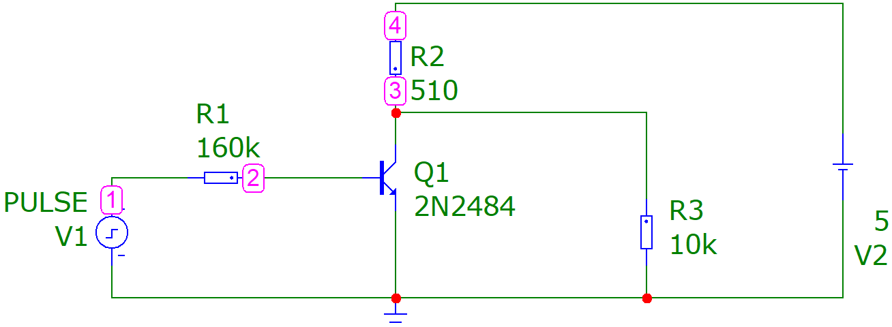

Посчитаем сопротивление Rb=R1, при S=1, 2, 5, 20:

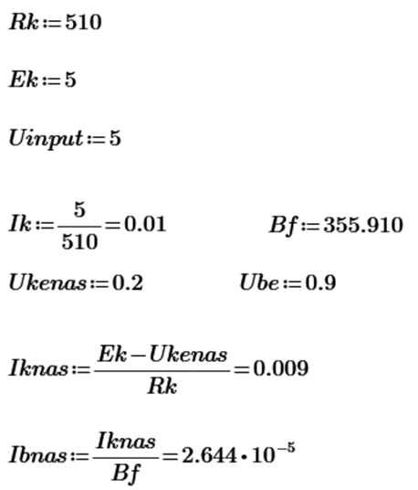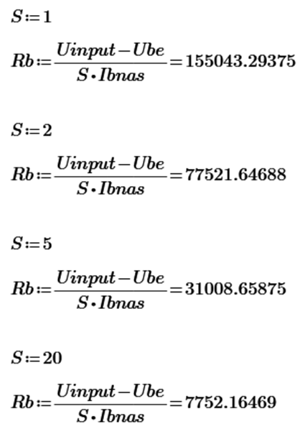

Построим графики при соответсвующих значения Rb для S и определим время рассасывания, длительность переднего и заднего фронтов и напряжения на коллекторе в режиме насыщения:

**S=1**

**  
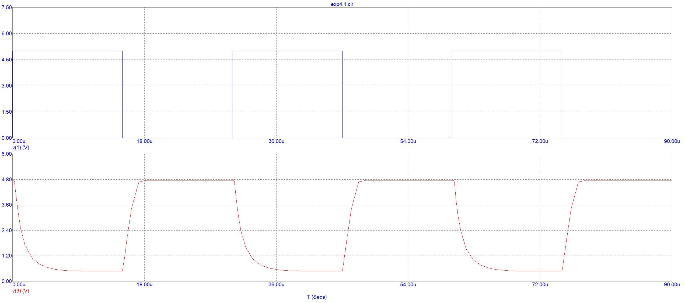**

|  |  |
| --- | --- |
| **tрассывания** | **(45.01u-45u) =** **10n** |
| **tпереднего фронта** | **(47.118u -45.01u) = 2.108u** |
| **tзаднего фронта** | **(67.711u-60.348u) = 7.363u** |
| **Напряжение на коллекторе** | **4.757** |

**S=2**

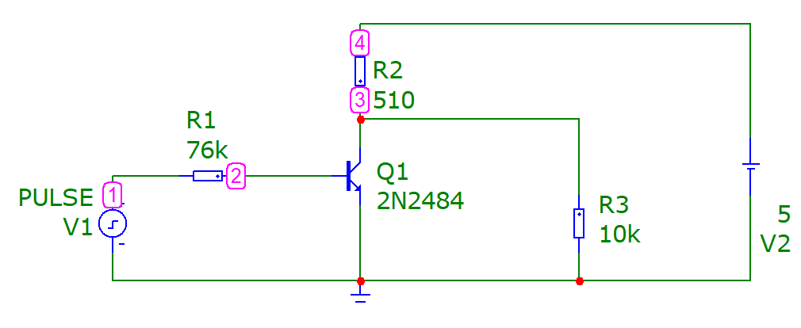

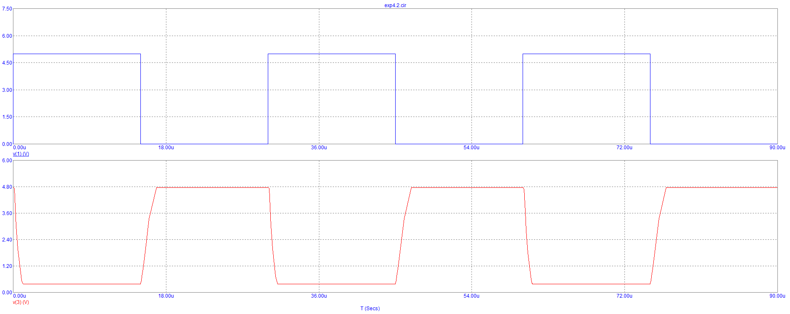

|  |  |
| --- | --- |
| **tрассывания** | **(45.057u-45u) = 57n** |
| **tпереднего фронта** | **(46.737u-45.057u) = 1.68u** |
| **tзаднего фронта** | **(61.032u-60.164u) = 868n** |
| **Напряжение на коллекторе** | **4.757** |

**S=5**

**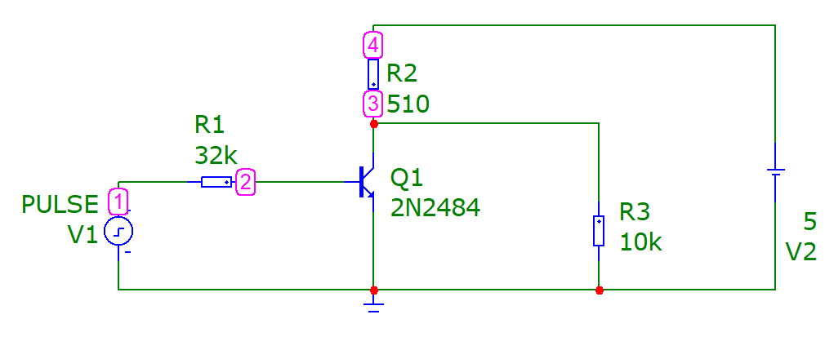  
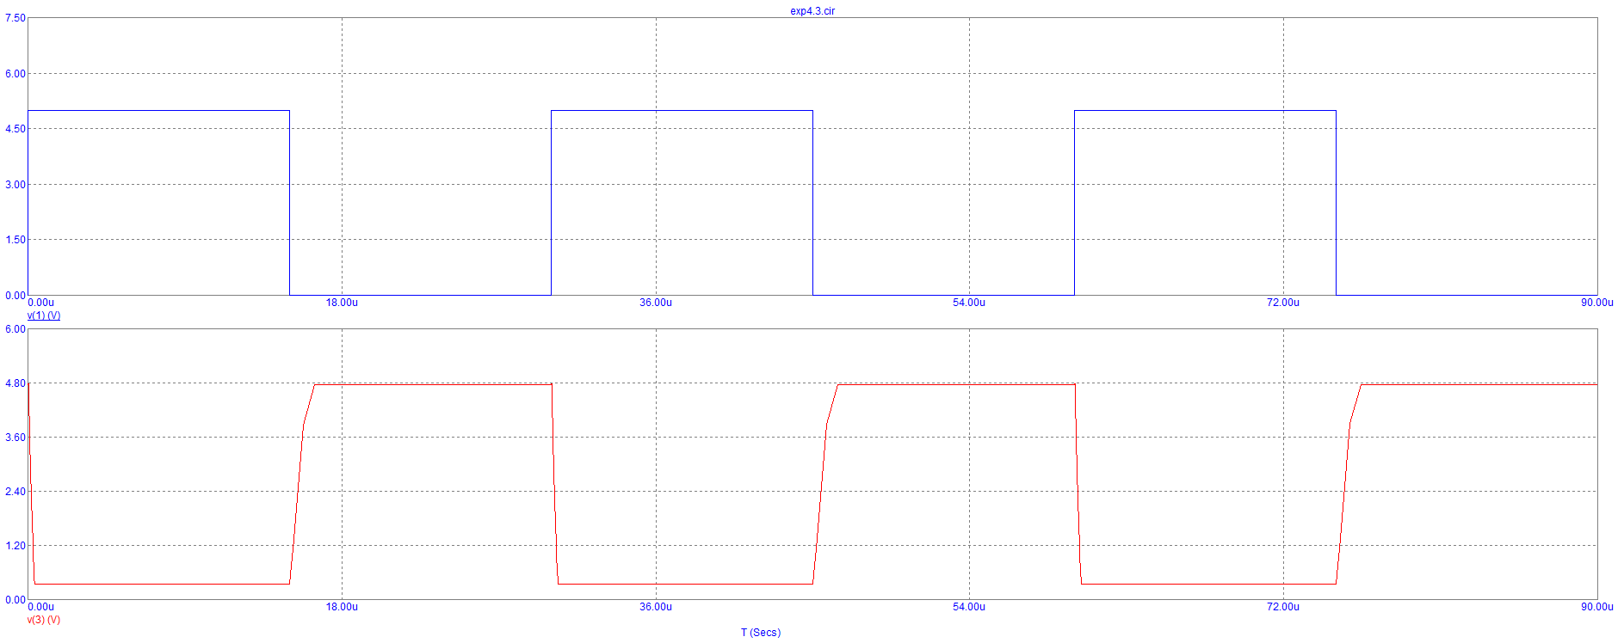**

|  |  |
| --- | --- |
| **tрассывания** | **(45.048u-45u) = 48n** |
| **tпереднего фронта** | **(46.236u-45.048u) = 1.188u** |
| **tзаднего фронта** | **(60.363u-60.071u) = 292n** |
| **Напряжение на коллекторе** | **4.755** |

**S=20  
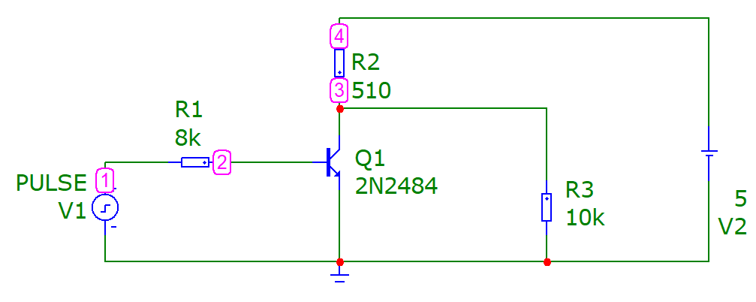**

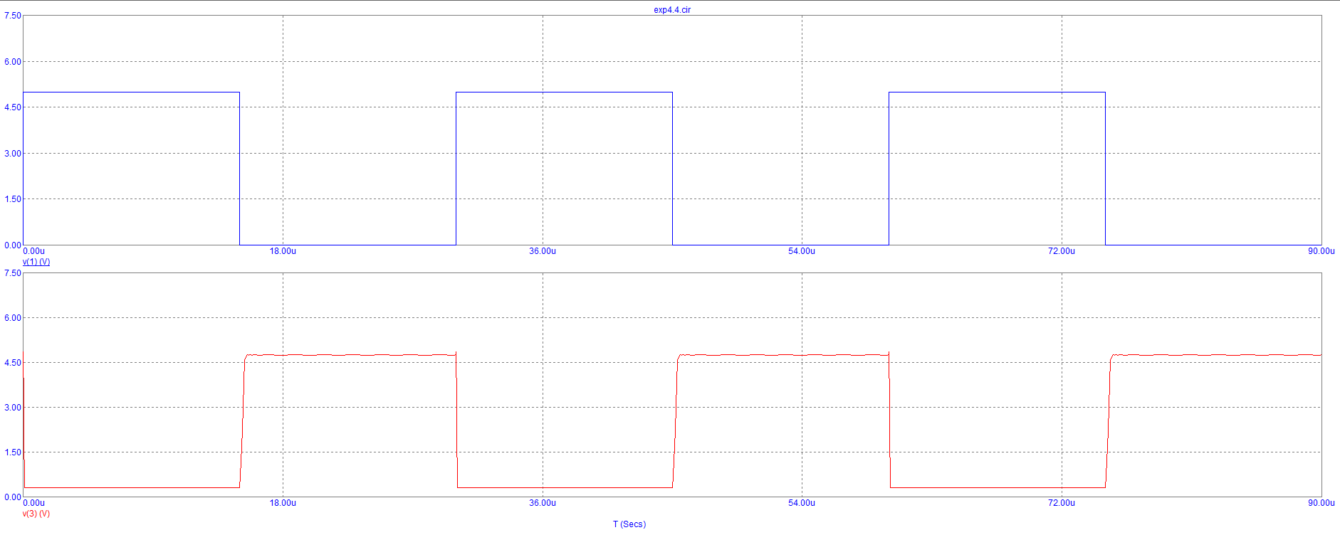

|  |  |
| --- | --- |
| **tрассывания** | **(45.025u-45u) = 25n** |
| **tпереднего фронта** | **(45.34u-45.025u) = 315n** |
| **tзаднего фронта** | **(60.085-60.018) = 67m** |
| **Напряжение на коллекторе** | **4.749** |

Добавим диод Шоттки в схему, где S=20:

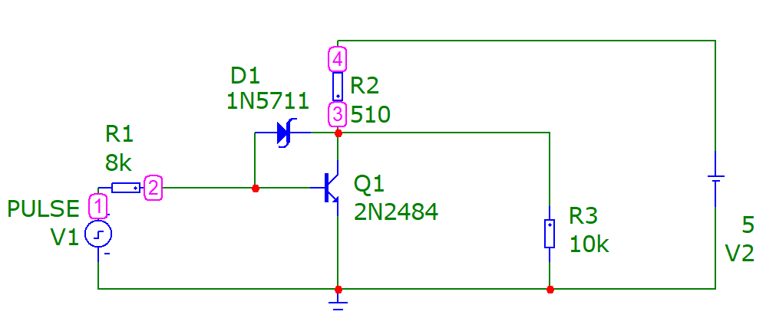

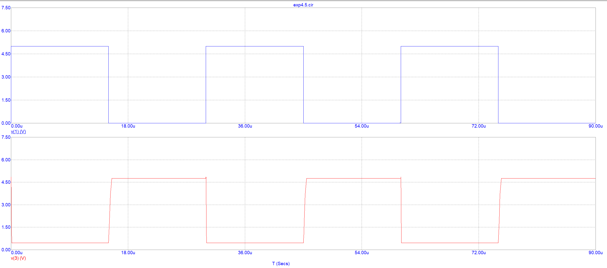

|  |  |
| --- | --- |
| **tрассывания** | **(45.004u-45u) = 4n** |
| **tпереднего фронта** | **(45.448u-45.004u) = 444n** |
| **tзаднего фронта** | **(60.095u-60.019u) = 76n** |
| **Напряжение на коллекторе** | **4.757** |

**Эксперимент 5**

Добавим в схему с диодом Шоттки конденсатор емкостью 2p:

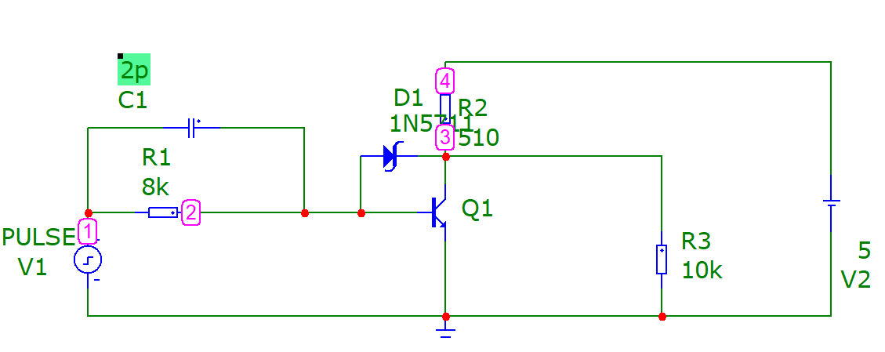

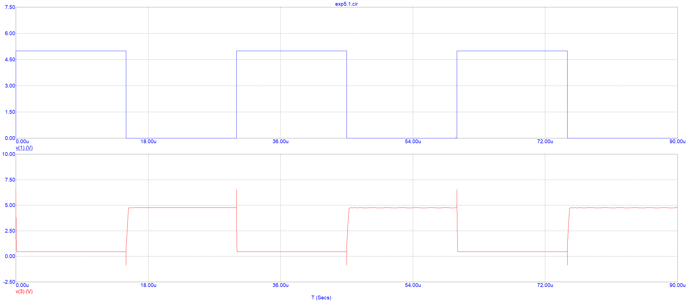

|  |  |
| --- | --- |
| **tрассывания** | **(45u-45u) = 0** |
| **tпереднего фронта** | **(45.298u-45u) = 298n** |
| **tзаднего фронта** | **(60.082u-60.005u) = 77n** |
| **Напряжение на коллекторе** | **4.757** |

Заменим мой транзистор на 2N915 убрав диод и конденсатор, а сопротивления оставив неизменными:  
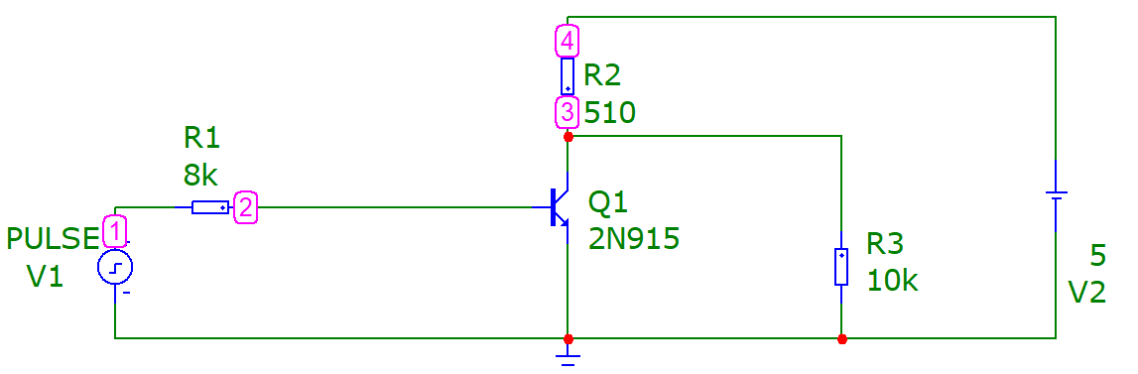

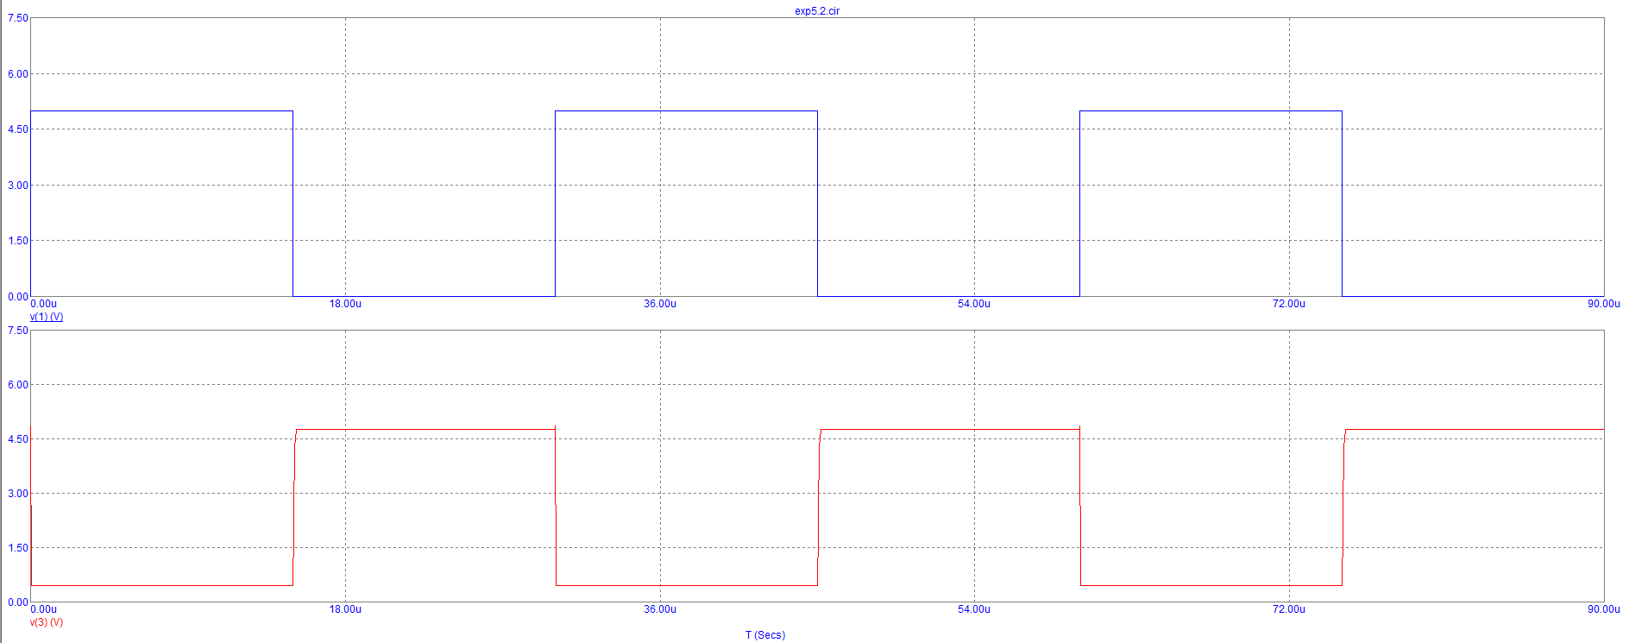

|  |  |
| --- | --- |
| **tрассывания** | **(45.002u-45u) = 2n** |
| **tпереднего фронта** | **(45.158u-45.002u) = 156n** |
| **tзаднего фронта** | **(60.051u-60.008u) = 43n** |
| **Напряжение на коллекторе** | **4.759** |

**Эксперимент 6**

Соберем схему мультивибратора используя свой свой диод:

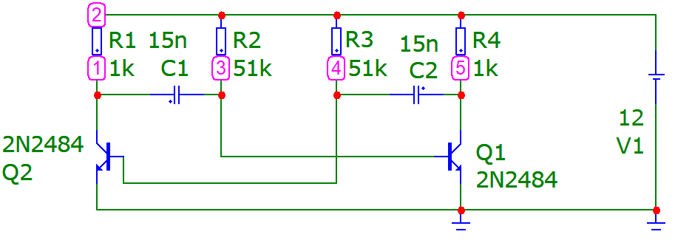

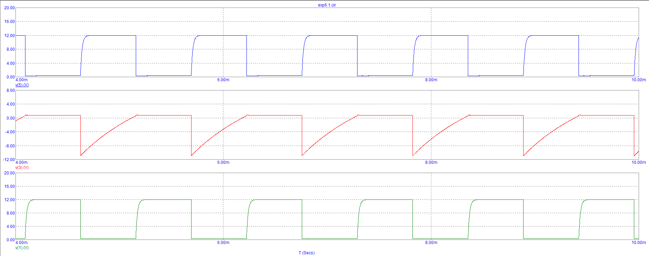

Получили частоту равную 1000 Hz

Увеличим значение C1 C2 в 10 раз:

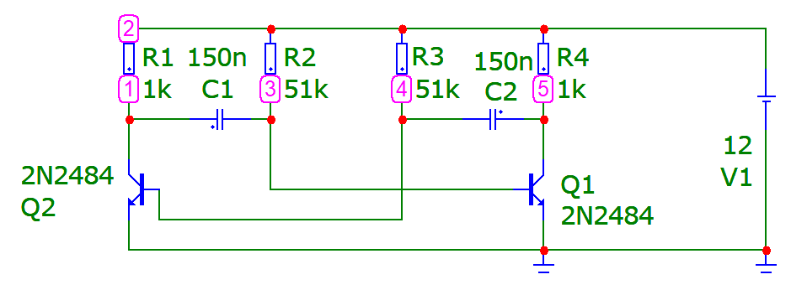

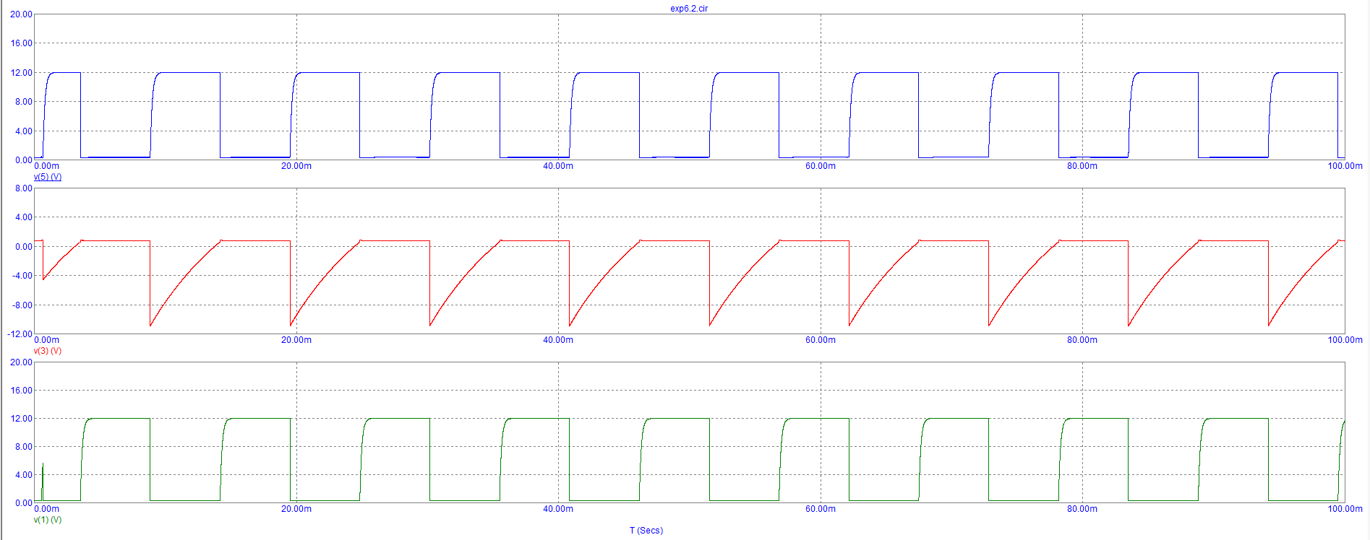

Получили частоту 100Hz

Соберем схему используя транзистор 2N915:  
